

项目报告19 现代通信系统（一）
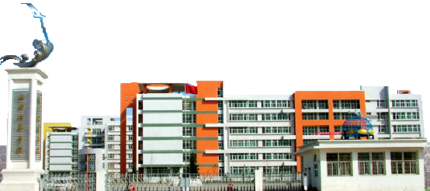

班级__电子信息工程2302__ _
学号___ 20232B1123____
姓名_______曾俊超____ _____
年月_2025年10月14日星期二

1.学习目的
学习正交相移键控(QPSK)。
2.原理说明
4PSK常称为正交相移键控(QPSK)。4PSK信号每个码元含有2 比特的信息，现用ab代表这两个比特。两个比特有4种组合，即00、01、10和11。它们和相位k之间的关系通常都按格雷码的规律安排，如表1所示。
表1 QPSK信号的编码
a | b | θ_{k}
0 | 0 | 90°
0 | 1 | 0°
1 | 1 | 270°
1 | 0 | 180°
QPSK信号矢量图
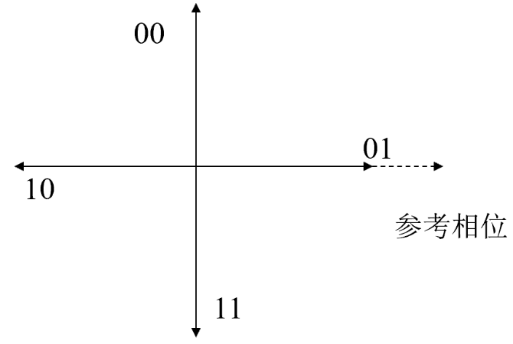
图1 QPSK信号的矢量图
QPSK体制的缺点：它的相邻码元最大相位差达到180°，这在频带受限的系统中会引起信号包络的很大起伏。
QPSK调制
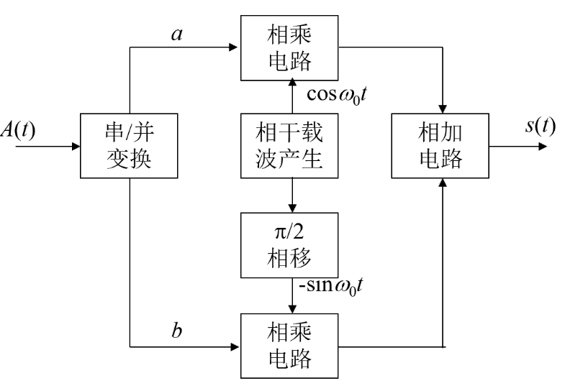
图2 QPSK信号调制方法
QPSK解调
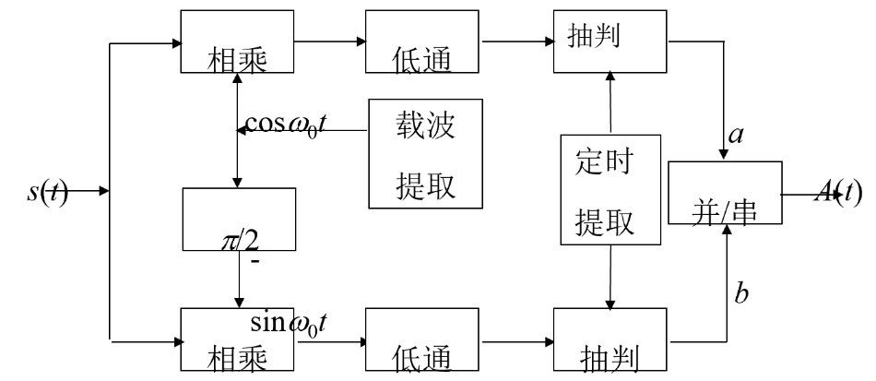
图3 QPSK信号解调方法
3.项目内容
试画出QPSK信号矢量图。
4.项目报告（4分）
答：我运用MATLAB完成。代码说明和运行过程截图如下
- 参数设置：
  - theta：QPSK 信号的相位角度。
  - labels：对应的比特组合。
- 将角度转换为弧度：
  - 使用 deg2rad 函数将角度转换为弧度。
- 计算复数表示的矢量：
  - 使用欧拉公式 eiθ 将相位角度转换为复数形式。
- 绘制矢量图：
  - 使用 plot 函数绘制单位圆和各个矢量。
  - 使用 text 函数在每个矢量的末端添加对应的比特组合标签。
- 添加坐标轴标签：
  - 在单位圆的四个方向上添加角度标签。

% 参数设置
theta = [90, 0, 270, 180]; % 相位角度
labels = {'00', '01', '11', '10'}; % 对应的比特组合

% 将角度转换为弧度
theta_rad = deg2rad(theta);

% 计算复数表示的矢量
vectors = exp(1i * theta_rad);

% 绘制矢量图
figure;
hold on;
grid on;
axis equal;
axis([-1.5 1.5 -1.5 1.5]);
xlabel('实部');
ylabel('虚部');
title('QPSK 信号矢量图');

% 绘制单位圆
theta_circle = linspace(0, 2*pi, 100);
x_circle = cos(theta_circle);
y_circle = sin(theta_circle);
plot(x_circle, y_circle, 'k--');

% 绘制矢量
for i = 1:length(vectors)
plot([0, real(vectors(i))], [0, imag(vectors(i))], 'LineWidth', 2);
text(real(vectors(i)), imag(vectors(i)), labels{i}, ...
'HorizontalAlignment', 'center', 'VerticalAlignment', 'bottom');
end

% 添加坐标轴标签
text(1.2, 0, '0°', 'HorizontalAlignment', 'left');
text(0, 1.2, '90°', 'VerticalAlignment', 'bottom');
text(-1.2, 0, '180°', 'HorizontalAlignment', 'right');
text(0, -1.2, '270°', 'VerticalAlignment', 'top');
运行过程：
